QUY TRÌNH SƠN ĐỀ XUẤT — MẪU TRÀM ÉP CƯỚC (VÁN SÀN NGOÀI TRỜI)
*Ngày: 06/10/2026 · Hệ sơn: PU Ngoài Trời (hệ NC chỉ dùng trong nhà) · Độ bóng mục tiêu: siêu mờ 5–10 GU (7 GU ± 2 GU)*
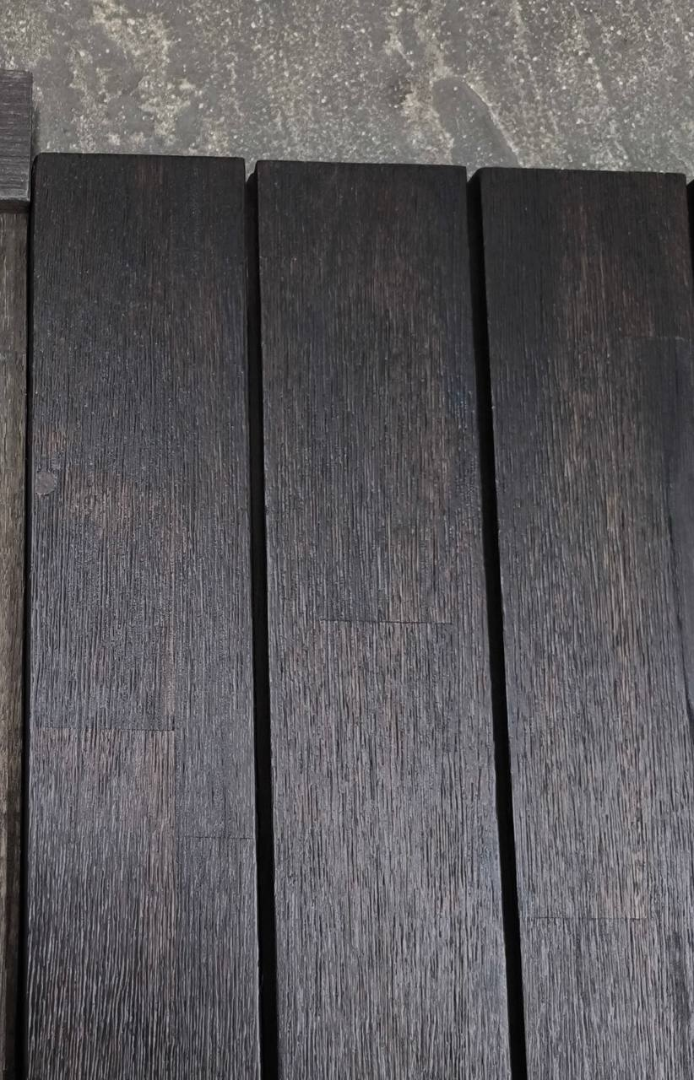
THIẾU ẢNH GỖ MỘC — đề nghị chủ dự án cung cấp. Phôi gỗ đã biết: Tràm ép cước (ván gỗ tràm ghép thanh chải cước rãnh sâu dọc thớ). Tạm tính phôi mộc tự nhiên tông màu sáng ngả vàng.

PHƯƠNG ÁN 1 — KHUYẾN NGHỊ
TT | Bước chuẩn (số + tên chuẩn) | Vật liệu (loại chung) | Tỉ lệ pha | Thi công | Thời gian khô | Nhám / bước lặp
1 | Bước 5: Màu nền | Dung dịch màu stain ngoài trời kháng UV tông nâu đen than chì | 100 : 100–150 dung môi PU / stain | Phun súng 1 pass hoặc lau đều theo chiều thớ (nhuộm thấm sâu hạ tông mộc, triệt sắc lệch màu thanh ghép) | 30–45 phút | Không nhám
2 | Bước 19: Sơn Lót Mỏng | Sơn lót PU ngoài trời pha rất loãng (washcoat, độ nhớt 10–12 s NK2) | 3 : 1 : 4–5 (Lót PU : Cứng ngoài trời : Dung môi PU) | Phun lướt 1 pass mỏng, màng ướt 40–50 µm (chống đốm loang và giữ mở miệng rãnh cước) | 1–1,5 giờ (chờ khô ráo hoàn toàn) | Không nhám
3 | KIỂM TRA MÀU — DẶM MÀU NẾU LÁC (Bước 6: Sơn màu điều chỉnh) | Tinh màu than chì ngoài trời pha rất loãng | 100 : 300–400 dung môi PU | Kiểm tra dưới đèn + dặm sương siêu mịn cân chỉnh vùng lệch màu giữa các thanh ghép; tuyệt đối không xả nhám mặt lót | 10–15 phút | Không nhám
4 | Bước 9: Lau Glaze | Glaze nền pha tinh màu đen khói/than chì ngoài trời rồi pha loãng | Glaze : tinh màu ≈ 100 : 3–8, pha loãng bằng dung môi bay hơi chậm đến 10–12 s; dùng trong 2–3 giờ | Quét/lau miết mạnh theo chiều thớ ép màu chui sâu vào đáy rãnh cước và khe kẹp nan, lau sạch mặt thịt | 45–60 phút | Không nhám
5 | Bước 20: Sơn Lót | Sơn lót PU ngoài trời trong suốt chịu thời tiết + phụ gia chậm khô | 3 : 1 : 2 (độ nhớt 12–14 s NK2) | Phun súng caro 2 passes, màng ướt ≥ 100–120 µm (khóa chặt màu trong rãnh cước và khe kẹp nan sàn) | 4–6 giờ | Chà xả phẳng #320–#400
6 | Bước 33: Chà nhám giữa lớp (xử lý hạt bụi) | Xốp nhám siêu mịn chuyên dụng | — | Xoa nhẹ đều tay khử hạt bụi lồi dọc gờ cước, tạo chân bám cơ học cho lớp sơn bóng ngoài trời | Thao tác sau xả lót | Xốp #400–#500
7 | KIỂM TRA MÀU — DẶM MÀU NẾU LÁC (Bước 7: Màu PAD) | Màu stain ngoài trời lau loãng + vải cotton sạch | Pha loãng với dung môi hệ ngoài trời | Kiểm tra mép cạnh nan và khe nối dưới đèn; dùng vải cotton vỗ/dặm nhẹ chỉnh đều màu các điểm lác do xả nhám | 10–15 phút | Không nhám
8 | Bước 21: Sơn Bóng | Sơn bóng PU ngoài trời kháng UV, mờ 5–10% (chịu ẩm, kháng mài mòn) | 3–4 : 1 : 2 (độ nhớt 12–14 s NK2) | Phun súng 2 passes đều mặt, bao phủ kín cạnh nan và khe thoát nước, áp suất 3 bar, định lượng 0,10–0,12 kg/m² | Khô bụi 1–2 giờ · Đóng gói 24–48 giờ | Hoàn thiện (không nhám)

PHƯƠNG ÁN 2 — THAY THẾ
TT | Bước chuẩn (số + tên chuẩn) | Vật liệu (loại chung) | Tỉ lệ pha | Thi công | Thời gian khô | Nhám / bước lặp
1 | Bước 5: Màu nền | Dung dịch màu stain ngoài trời kháng UV tông nâu đen than chì | 100 : 100–150 dung môi PU / stain | Phun súng 1 pass hoặc lau đều theo chiều thớ (nhuộm thấm sâu hạ tông mộc, triệt sắc lệch màu thanh ghép) | 30–45 phút | Không nhám
2 | Bước 8: Lớp sơn lót nền (Basecoat) | Sơn lót PU ngoài trời pha tinh màu đen than chì / xám đen sẫm | 3 : 1 : 2 (độ nhớt 12–14 s NK2) | Phun súng 1–2 passes điền sâu vào đáy rãnh cước và khe kẹp nan | 3–4 giờ | Không nhám
3 | Bước 13: Chà nhám sâu/ Làm mòn lớp sơn | Xốp nhám mịn chuyên dụng | — | Chà nhẹ dọc thớ bạt mỏng lớp lót màu trên đỉnh gờ thớ gỗ để lộ nền, giữ màu đen sâu trong rãnh cước | Thao tác khi lót ráo hoàn toàn | Nhám xốp #320–#400
4 | KIỂM TRA MÀU — DẶM MÀU NẾU LÁC (Bước 6: Sơn màu điều chỉnh) | Tinh màu than chì ngoài trời pha rất loãng | 100 : 300–400 dung môi PU | Kiểm tra dưới đèn; phun sương dặm hạt siêu mịn cục bộ vùng bị bạt/lác màu đưa về đúng tông | 10–15 phút | Không nhám
5 | Bước 20: Sơn Lót | Sơn lót PU ngoài trời trong suốt chịu thời tiết + phụ gia chậm khô | 3 : 1 : 2 (độ nhớt 12–14 s NK2) | Phun súng caro 2 passes, màng ướt ≥ 100–120 µm (khóa cố định màu và tạo liên kết hóa lý đồng nhất liền khối) | 4–6 giờ | Chà xả phẳng #320–#400
6 | Bước 33: Chà nhám giữa lớp (xử lý hạt bụi) | Xốp nhám siêu mịn chuyên dụng | — | Xoa nhẹ đều tay khử hạt bụi lồi dọc gờ cước, tạo chân bám cơ học cho lớp sơn bóng ngoài trời | Thao tác sau xả lót | Xốp #400–#500
7 | KIỂM TRA MÀU — DẶM MÀU NẾU LÁC (Bước 7: Màu PAD) | Màu stain ngoài trời lau loãng + vải cotton sạch | Pha loãng với dung môi hệ ngoài trời | Kiểm tra mép cạnh nan và khe nối dưới đèn; dùng vải cotton vỗ/dặm nhẹ chỉnh đều màu các điểm lác do xả nhám | 10–15 phút | Không nhám
8 | Bước 21: Sơn Bóng | Sơn bóng PU ngoài trời kháng UV, mờ 5–10% (chịu ẩm, kháng mài mòn) | 3–4 : 1 : 2 (độ nhớt 12–14 s NK2) | Phun súng 2 passes đều mặt, bao phủ kín cạnh nan và khe thoát nước, áp suất 3 bar, định lượng 0,10–0,12 kg/m² | Khô bụi 1–2 giờ · Đóng gói 24–48 giờ | Hoàn thiện (không nhám)
- Khác biệt chính: Tuyến thay thế loại bỏ washcoat và lau glaze, chuyển sang dùng sơn lót PU ngoài trời pha màu (Bước 8) kết hợp chà làm mòn nhẹ (Bước 13) để liên kết màng sơn liền khối, loại trừ rủi ro tróc màng intercoat tại rãnh cước và tăng độ bám dính cắt ca-rô 4B/5B cho sản phẩm ván sàn ngoài trời.

LƯU Ý BẮT BUỘC
- Trước khi lau màu (Phương án 1): Bề mặt sơn lót phải khô tương đối hoàn toàn; tuyệt đối không xả nhám hoặc gây xước mặt lót (màu sẽ chui xuống vết nhám gây thâm màu); không để sơn bị khô bụi (dry spray); nếu buộc xả nhám thì dùng nhám rất mịn, xả cực nhẹ rồi thổi sạch bụi và lau tack trước khi lau màu.
- Sau MỖI lần chà nhám: Bắt buộc kiểm tra màu dưới đèn — vùng nào lác/bạt màu thì dặm lại đúng tông (bằng phun sương loãng Bước 6 hoặc dùng pad Bước 7) rồi mới thi công công đoạn tiếp theo.
- Pha màu lau và thời gian sống: Sử dụng glaze nền pha tinh màu ngoại thất (tỉ lệ thử nghiệm 100 : 3–8), pha loãng bằng dung môi bay hơi chậm đến độ nhớt ~10–12 s; hỗn hợp sau khi pha phải dùng hết trong vòng 2–3 giờ để tránh biến tính tạo màng xốp.
- Kiểm tra độ bám dính & kỹ thuật ván sàn ngoài trời: Phun sơn lót khóa màng ướt đạt ≥ 100–120 µm (2 passes); phun phủ kỹ 4 cạnh nan, mộng ghép và khe thoát nước để ngăn nước ngậm xâm thực; kiểm tra độ bám dính cắt ca-rô và giật băng keo (ASTM D3359) trên thẻ mẫu sau khi khô ≥ 20–24 giờ, đạt cấp 4B–5B mới cho chạy chuyền sản xuất.
- Thời gian khô trước khi đóng gói: Đảm bảo sản phẩm hoàn thiện khô tối thiểu 24–48 giờ trước khi kiểm tra đóng gói xuất xưởng để màng sơn PU đóng rắn hoàn toàn tính năng kháng thời tiết, kháng tia UV và chống trầy xước.

